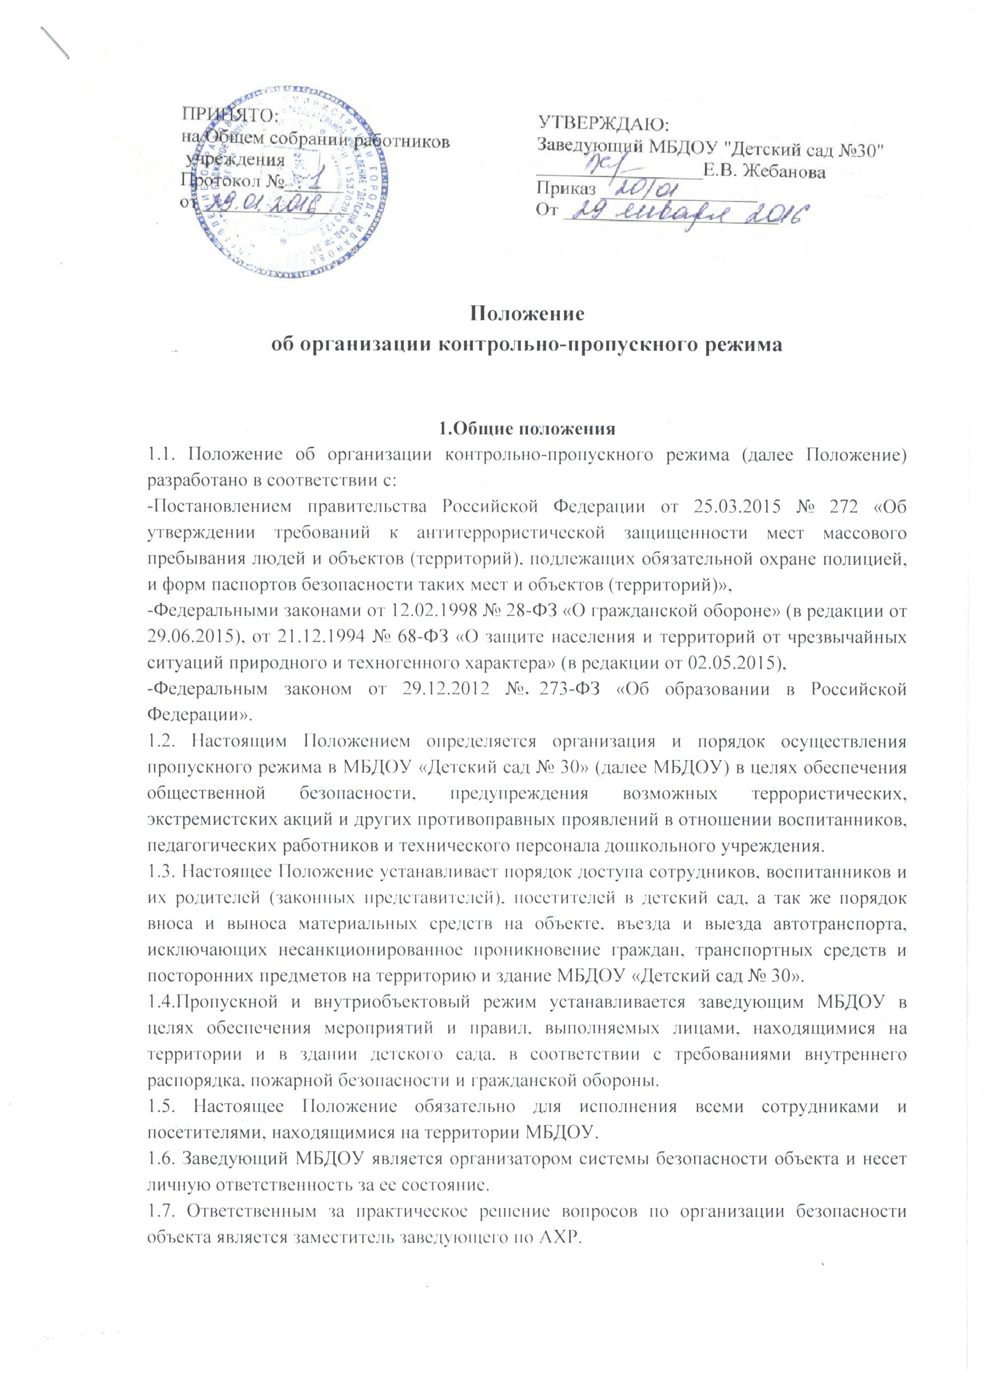
1.8.Персонал МБДОУ обязан содействовать работнику, отвечающему за обеспечение безопасности МБДОУ в решении вопросов защиты объекта.
1.9. По каждому случаю нарушения пропускного режима проводится служебное
расследование.
1.10. Лица, допустившие нарушение пропускного режима, привлекаются к
дисциплинарной ответственности.
1.11. Охрана МБДОУ ведется сторожами. ДОУ оснащѐн средствами связи: телефоном,
тревожной кнопкой, пожарной сигнализацией.

2. Внутриобъектовый режим
2.1. Организация внутриобъектового режима.
2.1.1. Внутриобъектовый режим — порядок, обеспечиваемый совокупностью
мероприятий и правил, выполняемых лицами, находящимися на территории МБДОУ в
соответствии с требованиями внутреннего трудового распорядка и настоящим
Положением, которое доводится под роспись до всех сотрудников МБДОУ.
2.1.2. Внутриобъектовый режим предусматривает
- создание условий для выполнения своих функций МБДОУ и посетителями;
- поддержание порядка в здании, помещениях, на внутренней и прилегающей к МБДОУ
территории, обеспечивающего безопасность МБДОУ, сохранность материальных
ценностей и документов;
- соблюдение правил внутреннего трудового распорядка, пожарной и
антитеррористической безопасности.
2.1.3. Внутриобъектовый режим является неотъемлемой частью общей системы
безопасности МБДОУ и включает в себя:
- закрепление за сотрудниками служебных помещений и оборудования;
- определение мест хранения ключей от служебных помещений, порядка пользования
ими;
- определение порядка работы со средствами охранно-пожарной сигнализации;
- назначение лиц, ответственных за вскрытие (закрытие) и пожарную безопасность
служебных и помещений;
- организацию действий персонала МБДОУ и посетителей в кризисных ситуациях.
2.1.4. На территории МБДОУ запрещено:
- находиться посторонним лицам;
- вносить и хранить в помещениях и на территории МБДОУ оружие, боеприпасы,
взрывоопасные, горючие, легковоспламеняющиеся, отравляющие, радиоактивные,
наркотические, психотропные и др. опасные вещества и материалы, а также иные
предметы, представляющие возможную угрозу жизни и здоровья людей;
- выносить (вносить) из здания МБДОУ имущество, оборудование и материальные
ценности без оформления материальных пропусков;
- курить, пользоваться открытым огнем;
- употреблять алкогольные напитки, наркотические и психотропные вещества,
находится в состоянии алкогольного или наркотического опьянения;
- загромождать территорию, основные и запасные входы (выходы), лестничные
площадки, подвальные и чердачные помещения строительными и другими материалами,
наличие которых затрудняет эвакуацию людей, материальных ценностей, препятствует
ликвидации пожара, а также способствует закладке взрывных устройств;
- совершать действия, нарушающие (изменяющие) установленные режимы
функционирования технических средств охраны и пожарной сигнализации.

2.2. Общие требования по технической защищенности объекта.
2.2.1. Основными элементам технической защиты МБДОУ являются средства связи,
охранно-пожарная сигнализация, освещение объекта, его ограждение, запорные
механизмы.
2.2.2. Контроль за исправностью технических средств охраны возлагается на
заместителя заведующего по АХЧ, а также на сторожа при приеме-сдаче дежурства.
2.2.3. Контроль за исправностью инженерных средств защиты и противопожарным
состоянием объекта возлагается на заместителя заведующего по АХЧ.
2.3. Порядок сдачи помещений под охрану.
2.3.1. Все помещения МБДОУ сдаются под охрану сторожу с занесением записи в
журнал сдачи дежурств.
2.3.2. По окончании рабочего дня сотрудник, ответственный за служебное помещение,
должен оставить свое рабочее место в идеальном порядке:
- отключить (обесточить) электроприборы;
- проверить противопожарное состояние в помещении;
- закрыть окна и фрамуги, выключить освещение, закрыть входную дверь помещения на
ключ;
- ключ от помещения сдать сторожу под роспись в Журнале сдачи дежурств.
2.3.3. В праздничные дни должностные лица МБДОУ проводят проверку всех
помещений МБДОУ по вопросам антитеррористической защищѐнности и безопасности.
2.4. Обязанности сотрудников по соблюдению правил внутриобъектового режима:
- в течение рабочего дня поддерживать в помещениях чистоту и порядок;
- по окончании рабочего дня убирать все служебные документы в предусмотренные для
этих целей места, отключать (обесточивать) электроприборы, компьютеры и
телевизоры, выключать освещение, закрыть окна и форточки, закрыть входную дверь
помещения на ключ.

3. Контрольно-пропускной режим

3.1. Контрольно-пропускной режим — порядок, обеспечиваемый совокупностью
мероприятий и правил, исключающих возможность бесконтрольного входа (выхода)
лиц, вноса (выноса) имущества и служебных документов, а также въезда (выезда)
автотранспорта на объект.
3.2. Контрольно-пропускной режим в МБДОУ вводится в целях обеспечения
общественной безопасности, предупреждения возможных террористических,
экстремистских акций и других противоправных проявлений в отношении воспитанников,
педагогических работников и обслуживающего персонала образовательной организации.
3.3.Охрану МБДОУ «Детский сад № 30» осуществляет: охранное предприятие ОВО при УВД по г. Иваново - круглосуточно (тревожная кнопка); сторожа ДОУ (с 19.00 -7.00 в будни, в выходные и праздничные дни с 7.00-7.00)
3.3. Ответственность за осуществление контрольно-пропускного режима в МБДОУ
возлагается:
- в дневное время с понедельника по пятницу на вахтера с 7.00 до 19.00, на дежурного
администратора (по графику, утвержденному заведующим МБДОУ); на сторожа с 19.00 до 7.00.
- в выходные и праздничные дни на сторожа, согласно графику работы сторожей.
3.4. Выполнение требований настоящего Положения обязательно для всех сотрудников,
постоянно или временно работающих в МБДОУ, обучающихся и их родителей и (или)
законных представителей, всех юридических и физических лиц, осуществляющих свою
деятельность или находящихся по другим причинам на территории МБДОУ.
3.5. Контроль за соблюдением контрольно-пропускного режима участниками
воспитательно-образовательного процесса в МБДОУ возлагается на дежурного
администратора и заведующего детским садом.

4. Организация контрольно-пропускного режима
4.1. Контрольно-пропускной режим для воспитанников МБДОУ:
4.1.1. МБДОУ осуществляет приѐм воспитанников с 7.00.
4.1.2. Вход воспитанников в образовательную организацию осуществляется в
сопровождении родителей и (или) законных представителей без предъявления
документов и записи в журнале регистрации посетителей с 7.00 до 19.00, согласно
спискам, утвержденным заведующим.

4.2. Контрольно-пропускной режим для работников МБДОУ
4.2.1. Сотрудники обязаны приходить на рабочее место за 10 минут до начала рабочей
смены согласно штатному расписанию.
4.2.2. Педагогические работники обязаны заранее предупредить дежурный персонал о
времени запланированных встреч с отдельными родителями, а также о времени и
месте проведения родительских собраний.
4.2.3. Остальные работники МБДОУ проходят в организацию без предъявления
документов и записи в журнале регистрации посетителей.
4.2.4. Нахождение работников МБДОУ на территории объекта после окончания
рабочего дня без соответствующего разрешения руководства образовательной
организации запрещается.

4.3. Контрольно-пропускной режим для родителей (законных представителей)
воспитанников
4.3.1. Родители могут быть допущены в МБДОУ без предъявления документов и
записи в журнале регистрации посетителей с 7.00 до 19.00.
4.3.2. Допуск родителей в период: с 7.00 до 8.15 и с 17.00 до 19.00 осуществляется
через входа групп. В остальное время родители и (или) законные представители
могут быть допущены в МБДОУ через Центральную дверь.
4.3.3. Для встречи с педагогическими работниками или администрацией МБДОУ
родители представляютсячерез домофонную связь, называя фамилию имя отчество, фамилию и имя ребенка, название группы, которую посещает ребенок, цель и адресат визита; перемещается по территории МБДОУ в сопровождении дежурного администратора или педагогического работника, к которому прибыл посетитель.
4.3.4. Родителям не разрешается проходить в МБДОУ с крупногабаритными сумками.

4.4. Контрольно-пропускной режим для вышестоящих организаций,
проверяющих лиц и других посетителей МБДОУ
4.4.1. Лица, не связанные с воспитательно-образовательным процессом, посещающие
МБДОУ, пропускаются при предъявлении документа, удостоверяющего личность с
обязательной фиксацией данных документа в журнале регистрации посетителей.
4.4.2. Должностные лица, прибывшие в МБДОУ с проверкой, пропускаются при
предъявлении документа, удостоверяющего личность, с уведомлением
администрации МБДОУ, о чем делается запись в журнале регистрации мероприятий
по контролю деятельности Детского сада.
4.4.3. При проведении массовых мероприятий, родительских собраний, семинаров,
конференций и т.п. ответственный, за проведение массового мероприятия извещает
дежурного администратора и сторожа о дате, месте проведения
мероприятия. Дежурный администратор и ответственный педагог встречают
посетителей и проводят до места организации мероприятия.
4.4.4. В случае возникновения конфликтных ситуаций, связанных с допуском
посетителей в здание МБДОУ, дежурный персонал действует по указанию
заведующего или его заместителя.

4.5. Контрольно-пропускной режим для автотранспортных средств
4.5.1. Допуск без ограничений на территорию МБДОУ разрешается автомобильному
транспорту экстренных и аварийных служб: скорой медицинской помощи, пожарной
охраны, управления ГО и ЧС, управления внутренних дел при вызове их
администрацией МБДОУ. А также технического транспорта, транспорта для уборки
территории и вывоза твердых бытовых отходов, завоза материальных средств и
продуктов питания. Допуск указанного автотранспорта, прибывшего по заявке
администрации, осуществляется при получении у водителей сопроводительных
документов (письма, заявки, наряда и пр.) и документов, удостоверяющих личность
водителя.
4.5.2. Парковка автомобильного транспорта на территории МБДОУ и у ворот
запрещена, кроме указанного в п. 4.5.1.
4.5.3. В выходные, праздничные дни и в ночное время допуск автотранспорта на
территорию объекта осуществляется с письменного разрешения заведующего детского
сада или лица его замещающего с обязательным указанием фамилий ответственных,
времени нахождения автотранспорта на территории организации, цели нахождения.
4.3.4. Обо всех случаях длительного нахождения неустановленных транспортных средств
на территории или в непосредственной близости от образовательной организации,
транспортных средств, вызывающих подозрение, ответственный за пропускной режим
информирует заведующего МБДОУ (лицо его замещающее) и при необходимости, по
согласованию с руководителем образовательной организации (лицом его
замещающим) информирует территориальный орган внутренних дел.

4.6. Осмотр вещей посетителей.
4.6.1. При наличии у посетителей ручной клади вахтер МБДОУ (дежурный
администратор, сторож) предлагает добровольно предъявить содержимое ручной клади.
4.6.2. В случае отказа вызывается дежурный администратор образовательной
организации, посетителю предлагается подождать их у входа. При отказе предъявить
содержимое ручной клади дежурному администратору посетитель не допускается в
образовательную организацию.
4.6.3. В случае, если посетитель, не предъявивший к осмотру ручную кладь,
отказывается покинуть образовательную организацию вахтер либо дежурный
администратор, оценив обстановку, информирует руководителя (заместителя
руководителя организации) и действует по его указаниям, при необходимости вызывает
наряд милиции, применяет средство тревожной сигнализации.

5. Обязанности сторожа
5.1. Сторож должны знать:
- должностную инструкцию;
- особенности охраняемого объекта и прилегающей к нему местности, расположение и
порядок работы пожарной сигнализации, средств связи, пожаротушения, правила их
использования и обслуживания;
- общие условия и меры по обеспечению безопасности объекта, его уязвимые места;
- порядок взаимодействия с правоохранительными органами;
- правила внутреннего трудового распорядка;
- положение о контрольно-пропускном режиме;
- приказ о пропускном режиме.
5.2. На посту сторожа должны быть:
- телефоны дежурных служб правоохранительных органов, ГО и ЧС, аварийно-спасательных служб, администрации образовательного учреждения;
- положение и инструкция о контрольно-пропускном режиме в МБДОУ «Детский сад № 30».
- приказ о пропускном режиме;
- должностная инструкция.
5.3. Сторож обязан:
- перед заступлением на пост осуществить обход территории объекта, проверить
наличие и исправность оборудования и отсутствие повреждений на внешнем
ограждении, окнах, дверях;
- проверить исправность работы средств связи, наличие средств пожаротушения,
документации поста;
- о выявленных недостатках и нарушениях произвести запись в журнале приема -сдачи дежурства;
- доложить о произведенной смене и выявленных недостатках дежурному
администратору, заведующему МБДОУ;
- осуществлять пропускной режим в образовательной организации в соответствии с
настоящим Положением;
- выявлять лиц, пытающихся в нарушение установленных правил проникнуть в здание
образовательной организации, совершить противоправные действия в отношении
обучающихся, педагогического и технического персонала, имущества и оборудования
образовательной организации;
- в необходимых случаях с помощью средств связи подать сигнал правоохранительным
органам, вызвать группу задержания вневедомственной охраны и т.п.;
- при обнаружении подозрительных лиц, взрывоопасных или подозрительных
предметов и других возможных предпосылок к чрезвычайным ситуациям вызвать
полицию и сообщить администрации МБДОУ.
- производить обход территории образовательной организации не реже чем 3 раза в
смену; при необходимости осуществлять дополнительный осмотр территории и
помещений;
- при обнаружении подозрительных лиц, взрывоопасных или подозрительных
предметов и других возможных предпосылок к чрезвычайным ситуациям вызвать
милицию и действовать согласно служебной инструкции;
- в случае прибытия лиц для проверки несения службы, сторож, убедившись,
что они имеют на это право, допускает и х на объект и отвечает на поставленные
вопросы.
5.4. Сторож имеет право:
- требовать от обучающихся, родителей и (или) законных представителей, персонала
образовательной организации, посетителей соблюдения настоящего Положения;
- для выполнения своих служебных обязанностей пользоваться средствами связи и
другим оборудованием, принадлежащим образовательной организации;
5.5. Сторожу запрещается:
- покидать пост без разрешения руководителя образовательной организации;
- допускать в здание МБДОУ посторонних лиц с нарушением установленных правил;
- разглашать посторонним лицам информацию об охраняемом объекте и порядке
организации его охраны;
- на рабочем месте употреблять спиртосодержащие напитки, слабоалкогольные
коктейли, пиво, наркотические вещества, психотропные и токсические вещества.

6.Ответственность
6.1. Работники МБДОУ несут ответственность за:
• Невыполнение настоящего Положения
• Нарушение инструкций по пожарной безопасности, гражданской обороне, безопасному пребыванию детей и взрослых
• Нарушение инструкции по охране жизни и здоровья детей
• Допуск на территорию и в здание МБДОУ посторонних лиц
• Допуск на территорию и в здание МБДОУ лиц в нерабочее время, выходные и праздничные дни • Халатное отношение к имуществу МБДОУ
6.2. Родители (законные представители) и посетители несут ответственность за:
• Невыполнение настоящего Положения
• Нарушение правил безопасного пребывания детей в МБДОУ
• Нарушение условий Договора
• Халатное отношение к имуществу МБДОУ

6. Заключительные положения
Настоящее Положение вступает в законную силу с момента утверждения его
заведующим МБДОУ и действует до утверждения нового.

